أهم ما يميز الشدات الخشبية فى أعمال النجارة المسلحة:
- القدرة العالية على تشكيلها بما يتناسب مع الأشكال المختلفة فى التصميمات المعمارية .
- سهولة نقلها وتدوالها بوسائل النقل التقليدية لصغر مكونات الشدة الخرسانية .
- استخدامه بصفة أساسية فى أعمال النجارة المسلحة لأعمال الأساسات نظرا لتنوع الأبعاد التصميمية لهذه الأعمال.
- سهولة تنفيذ الشدات الخشبية لتوافر الأيدى العاملة بصورة عالية على تنفيذ النجارة المسلحة.
عيوب الشدات الخشبية:
- ارتفاع نسبة الهالك فى أعمال الشدات الخشبية مقارنة بغيرها نتيجة العوامل الجوية وسوء التخزين والتداول وتقطيع أجزاء النجارة المسلحة أثناء التركيب.
- استهلاكها الكثير من الوقت لتنفيذ أعمال الشدة الخشبية خاصة أعمال السقف.
- حاجاتها الى مساحات كبيرة للتخزين.
- حاجتها الى صيانة مستمرة يواء خلال الأستخدام أو أثناء عملية التخزين والتداول.

يجب مراعة الآتى أثناء تنفيذ أعمال الشدات الخرسانية :
- يجب أن تطابق الصندقة (الشدات ) مطابقة تامة الأبعاد والأشكال المطلوبة كما في الرسومات ويجب أن تكون محكمة بحيث لا تتسرب منها المونة وان تكون مثبتة بحيث تتحمل الثقل الذي سيقع عليها بدون أي هبوط أو انحراف وكذلك أن تتحمل الضغوط الأفقية الناشئة عن الخرسانة الطرية في حالة الأعمدة والحوائط والكمرات .
- يجب أن تكون قوائم التميل بعدد كافي وان تستمر الأدوار السفلي بدرجة كافية لإعطاء التحميل اللازم بدون ضرر ويجب إلا تزيد المسافة بين كل قائم وأخر عن 80سم .
- يجب إلا يقل سمك الألواح (الخشب ) اللازمة لعبوات البلاطات وجوانب الكمرات عن 2سم وإلا يقل سمك الألواح اللازمة لعبوات بطنيات الكمرات وجوانب الأعمدة والأعمال الثقيلة الأخرى عن 2.5سم ويجب تقوية العبوات الجانبية للكمرات والأعمدة بعوارض توضع على مسافات لا تزيد عن مترين بين الواحدة والأخرى .
- يجب أن تنظف الشدات الخشبية تنظيفا كاملا قبل البدء في وضع الخرسانة بها ويجب عمل الترتيب اللازم لكي ترش السطوح الداخلية للشدات جيدا بالمياه قبل البدء فى صب الخرسانة والهدف من رش السطوح الداخلية بالمياه هو لكي تتشبع الألواح بالمياه لكي لا تمتص مياه الخرسانة بعد الصب .
- توضع عبوات الخرسانة المسلحة على أجزاء بحيث يمكن فك كل جزء على حده بدون حدوث اهتزازات أو عطب للأجزاء الأخرى ولا يسمح بأي حال بفك العبوات إلا بعد مرور المدة التالية من انتهاء صب الخرسانة المعمولة من اسمنت بورتلاندى عادى حسب الجزء التالي :-
3 أيام للألواح الجانبية للكمرات والأعمدة والأجزاء السميكة .
8 أيام لألواح بطنيات البلاطات التي لا يزيد بحرها عن 3 متر
2 يومان لألواح بطنيات البلاطات التي يزيد بحرها عن 3 متر.
- لا يجوز فك شدة اى جزء محمول بواسطة جزء يعلوه الا بعد صب هذا الجزء العلوي وإزالة شدته بعد المدة المقررة.
- في الكمرات التي يزيد بحرها عن 5 أمتار والكوابيل (كمرات او بلاطات ) التي يزيد بروزها عن متر يرفع القاع في المنتصف .هم ما يميز الشدات لبخشبية فى أعملا

العدد والأدوات المستخدمة فى اعمال الشدات الخرسانية :

مسلسل | الأداة | الاستخدام
1 | البنك | يستخدم لتجميع الألواح وطبالى الخشب للقواعد والميدات
2 | الزاوية | تستخدم لضبط الزوايا القائمة. 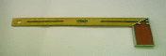
3 | ميزان المياه | ويستخدم لضبط أفقية ورأسية الأسطح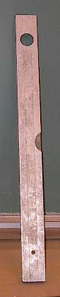
4 | ميزان الزمبة | يستخدم فى الاسقاط الرأسى للنقاط واختبار عمودية ورأسية الأسطح.
5 | الخيط البناوى | يستخدم فى أعمال التخطيط وضبط أوجه الشدات وتوقيع المحاور والأعمدة
6 | ميزان الخيط | يستخدم لضبط رأسية الأشياء.
7 | البريمة | تستخدم لعمل الثقوب داخل الأخشاب لعمل الزرجينات
8 | منشار القوس | يستخدم قطع ونشر الأخشاب الرطية 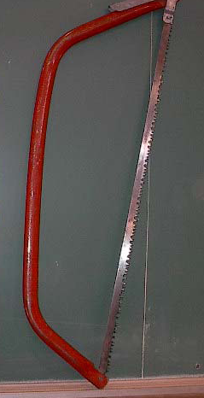
9 | سراق الظهر | يستخدم فى نشر وقطع الأخشاب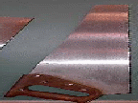
10 | منشارالسحقة | يستخدم فى أعمال الثقوب والمنحنيات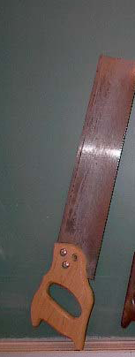
11 | القادوم | يستخدم فى خلع ودق المسمير ويكون الرأس على درجة من الخشونة بحيث لا يتزحلق عن دق المسامير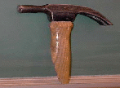
12 | الكماشة | تستخدم فى خلع المسامير 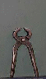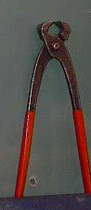
13 | المطرقة | تستخدم دق الأوتار والخوابير
14 | العتلة | تستخدم فى فك الشدات الخشبية
15 | عتلة بمشقبية | تستخدم فى أعمال الفك والخلع للمسامير الكبيرة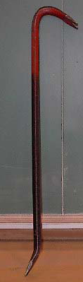
16 | شريط القياس | يستخدم فى قياس المسافات الأفقية والطولية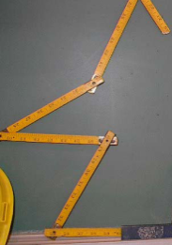
17 | القمط | وهو خوص حديد ذات شكل معين ولها أطوال مختلفة لزوم أعمال التقوية للكمرات والأعمدة والميد الخرسانية.

أهم أنواع الأخشاب لالمستخدمة فى أعمال الشدات الخشبية :
- العروق الفليرى:وتستخدم فى القوائم الرئيسية .
- الخشب الموسكى:ويستخدم فى اعمال التطبيق.
- الخشب البونتى:ويستخدم فى الفرشات والسقايل.
- الخشب البونتى:ويستخدم فى الفرشات والسقايل.
- ألواح اللتزانة:وهى الملاصقة للخرسانة المسلحة.
- المدادات:وهى التى تحمل الألواح وتكون فى الغالب من الخشب الموسكى.
- الشدات الخشبية للخنزيرة:

تعريف الخنزيرة:هى هيكل خشبى مؤقت يتم اعداده على شكل مربع أو مستطيل أو طبقا لشكل المبنى على الأرض المطلوب أقامة المشروع عليها بهدف توقيع المحاور الخاصة بالمنشأ على الخنزيرة.

مكونات الخنزيرة:
- المداد:هى عروق فليرى مثبتة على الأرض بواسطة خوابير خشبية وتكون مجموعة المدادات المجمعة مع بعضها أفقيا ورأسيا الهيكل العام للخنزيرة.
- الخوابير:هى فضلات من خشب اللتزانة مدببة من أحد طرفيها لتسهيل دقها فى الأرض وتستخدم لتثبيت ورفع المدادات عن الأرض.
- الوصلة المشتركة:فضلة من خشب اللتزانة بطول من 80:60 سم وتستخدم فى تجميع كل مدادين معا وفى حالة استخدام هذة الوصلة فى أركان الخنزيرة تسمى قفلا.
- المحور:هو خط وهمى يفترض أنه ينصف القواعد المكونة للمنشأ بهدف تحديد وتوقيع مكان القواعد والأعمجة الخاصة بالمنشأ.
- حدايد الأركان :هو سيخ حديد يدق فى الأرض رأسيا ويصب حوله خرسانة أسمنتية بحيث يظهر من 30:20 سم والهدف منه هو تحديد أركان الأرض المقام عليها المنشأ .
- العروسة:قطعة من خشب اللتزانة بطول يزيد عن 80 سم لرفع الخنزيرة عن سطح الأرض اذا كانت الأرض المقام عليها الخنزيرة غير مستوى التضاريس.
أ

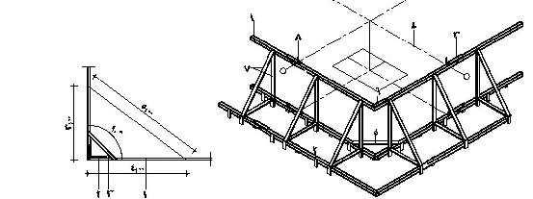

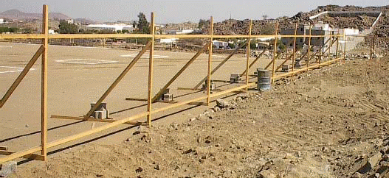

رفع مستوى الخنزيرة عن مستوى الأرض بالعرائس الخشبية .

طريقة عمل الخنزيرة:
1- تحدد أبعاد الخنزيرة على الأرض مضافا إليها من كل جهة من 1-2 متر وذلك لبعدها عن الأتربة الناتجة من حفر الأساسات.
2- يشد خيط بناوي على الأسياخ المحددة للخنزيرة بحيث يكون الخيط حرا ومشدودا جيداً.
3-نبدأ العمل من أعلى ركن في الخنزيرة وذلك لضمان أفقيتها وذلك عن طريق وضع أول مداد في محاذاة الخيط مع ضبطه أفقيا بميزان المياه وتثبيته في الأرض بواسطة خوابير مشكلة بالقادوم وحيث يسهل غرزها في الرمل عند الدق عليها ويكون التثبيت خلف خلاف على مسافة 50سم تقربيا أو على شكل رجل غراب أو شطرنجية الترتيب مع مراعاة أن يكون الخابور بداخل الخنزيرة أسفل خيط الاستقامة بحوالي 2 متر وذلك لضمان استقامة الضلع.
4-بعد ذلك نبدأ في تثبيت المداد الثاني في نفس المستوي الأفقي للمداد الأول عن طريق وزن قور المدادين بميزان المياه ثم بد ذلك ضبط أفقية المداد الثاني ثم تثبيته أيضا بالخوابير كما سبق ثم بعد ذلك يثبت قور المدادين بواسطة قفل أو مشترك وهكذاحتي يتم الانتهاء من الضلع الاول للخنزيرة.
5- بعد الانتهاء من عمل الضلع الاول كما سبق نبدأ في عمل الضلع الثاني وهكذا حتي يتم الانتهاء من اضلاع الخنزيرة كلها مع مراعاة ضبط الزاوية المحصورة بين الضلعين عن طريق فيثاغورث.
طريقة استلام لخنزيرة:
1- شد خيط للتاكد من استقامة أضلاع الخنزيرة.
2-التاكد من ابعاد الخنزيرة.
3-التاكد من ضبطها بميزان المياه.
4- التاكد من زواياها.
5- التاكد من تقويتها بالخوابير والمشتركات والقباقيب.
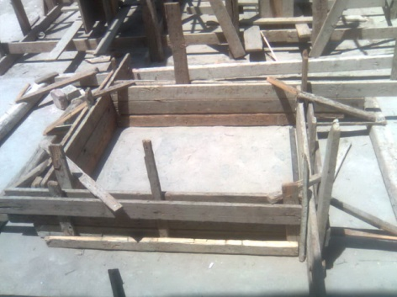

2-الشدات الخشبية للقواعد:
اختلاف أعمال النجارة الخشبية للقواعد المسلحة طبقا لنوعية الأساسات وعلافة العناصر الأنشائية ببعضها:
1-الميدات فوق مستوى القواعد:ينم التعامل مع أعمال النجارة الخشبية للقواعد بصورة منفصلة كمرحلة أولى ثم يليها أعمال النجارة الخشبية للميدات المسلحة.

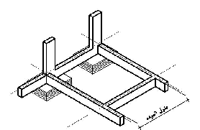

2-الميدات فى مستوى القواعد:يتم تنفيذ أعمال النجارة الخشبية للقواعد والميدات كوحدة واحدة أو مرحلة واحدة.
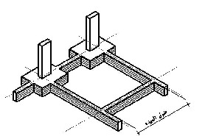
3-الأساست بنظام القواعد:يتم التعامل مع أعمال النجارة الخشبية على أنها أجناب خشبية يتم تجميعها طبقا للأبعاد والمقاسات المبينة بجداول الأنشاء
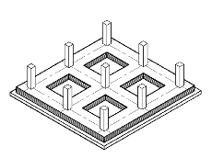
4-الأساسات بنظام اللبشة:يتم التعامل مع أعمال النجارة الخشبية للبشة المبنى على أنها أجناب خشبية فقط أبعادها هى أبعاد اللبشة طولا وعرضا وطأنها قاعدة منفصلة مقاساتها هى مقاسات طول اللبشة فى عرضها بالكامل .
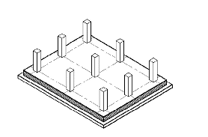

يراعى قبل البدء فى أعمال النجارة الخشبية الأتى بعد مراجعة اللوحات الانشائية:
1-تحديد نوعية أساسات المبنى.
2-تحديد العلاقى بين العناصر الانشائية ببعضها.
3-تحديد الأبعاد للقواعد لكل نموذجطولا وعرضا من اللوحات الانشائية .
4-تحديد نماذج القواعد المطلوب عمل الشدات لها.

مكونات الشدة الخشبية للقواعد المسلحة والميدات:
1-الألواح:عبارة عن ألواح خشب لتزانة وتكون هى الأجزاء الملاصقة للخرسانة.
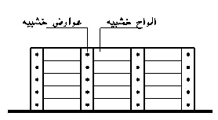
2-العوارض:هى قطع من أخشاب اللتزانة عرض 10 سم وبارتفاع القاعدة المسلحة وتستخدم لتجميع الألواح الخشبية لجنب القواعد أو الميدات وتكون المسافة بين العارضة والأخرى ما بين 30-50 سم.
3-الجنب :هو مجموعة الألواح بعد تجميعها بالعوارض لتشكل أجناب القواعد الخشبية .
4-الشكال:قطعة من أخشاب اللتزانة توضع مائلة للتثبيت جانب القاعدة من أعلى.
5-الدكوة :قطعة من أخشاب اللتزانة توضع أفقيا لتثبيت جنب الفاعدة من أسفل .
6-ألواح الزنق:لوح خشب اللتزانةأو موسكى مثبت فى ظهر القاعدة من اعلى يثبت عليها الشكالات..
7-الخابور:قطعة خشبية من خشب اللتزانة أحد طرفيها مدبب توضع خلف مدادات التقوية للقواعد لتثبيتها.
8-المدادات:قطعة عروق من خشب الفلليرى مرابيع تثبيت فى الأرض بواسطة خوابير يتم تثبيت الكم والشكالات عليها.
9-القبقاب:قطعة من خشب اللتزانة تسمر فى زوايا القاعدة من أعلى للمحافظة على الزوايا القائمة للقاعدة الخشبية.
10-ألواح مقاومة الضغط:هى ألواح خشب لتزانة ارتفاعها بارتفاع الجنب الملامس للخرسانةوتستخدم فى تجميع القاعدة لمعالجة مقاومة الضغط للخرسانة المصبوبة عند التقاء الجنب الطولى مع الجنب العرضى للقاعدة الخشبية.

خطوات تنفيذ الشدة الخشبية:
1-تجهيز وعمل طبلية جنب القاعدة القصير (العرض):

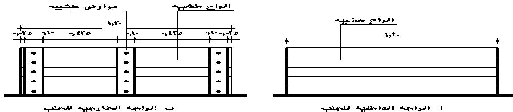
2-تجهيز وعمل طبلية الجنب الطويل للقاعدة(الطول)
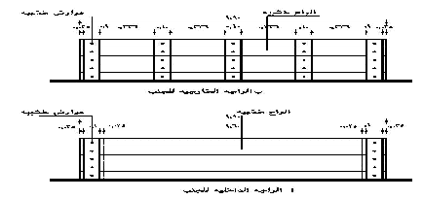

3-صندقة القاعدة:

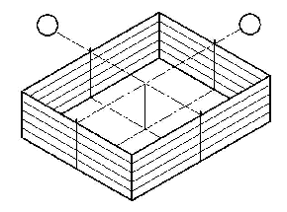
4-تسقيط القاعدة بعد بيان المحاور المنصفة للقاعدة:
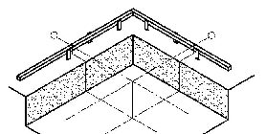
5-ضبط القاعدة على المحاور الموقعة على الخرسانة:
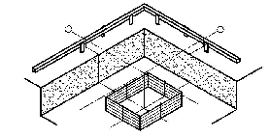

تقوية القواعد الخشبية:
1-عن طريق ألواح الزنق،والشكالات والمدادات الأفقية .
2-باستخدام ألواح التقوية من خلال عمل برواز من ألواح الخشب الموسكى أو اللتزانة بحيث يوضع لوحان فى الاتجاه الطولى ولوح بينهما فى الاتجاه القصير .
3-تقوية القواعد من خلال تنفيذها وتجميعها بواسطة ألواح الضغط.
استلام النجارة الخشبية للقواعد المسلحة :
1-أن يكون مكان القاعدة وأبعادها (طولها- عرضها- ارتفاعها) مطابق للرسومات التنفيذية.
2-أن تكون جوانب شدة القاعدة راسية تماما وأن تكون زواياها قائمة.
3-أن تكون جميع عناصر التقوية موجودة ومثبتة تثبيتا جيدا بالمسامير أو الخوابير كل عنصر حسب مكانه.
الشدة الخشبية للأعمدة:

مكونات الشدة الخشبية للأعمدة:
1-الألواح:عبارة عن ألواح لتزانة سمك2.5سم وعرض من 20:10 سم وتكون الأجزاء الملامسة للخرسانة.
2-طبلية الجنب :الجزء الذى يتكون من الألواح والعوارض بغرض تجميع الألواح ويمكن استخدام العوارض من قشاير عمود فليرى حيث تستخدم بعد ذلك فى أعمال التقوية.
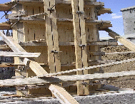
3-الفرشات.
4-القوائم الرأسية.
5-البرندات.
6-الحطات :عبارة عن ألواح منخشب الموسكى توصع فى مجموعات مكونة من أربع قطع كل اثنتين منها بالتعامد مع الأخرين وفى منسوب واحد والغرض منها تحديد شكل واتجاه العمود.
7-الأحزمة:ألواح من خشب الموسكى توضع حول صندوق العمود كل 50 متر ارتفاع لحماية صندوق العمود من ضغط الخرسانة الجانبى .
8-الضفدعة :هى قمط حديد أو فضلات من خشب اللتزانة توضع بجوار حطات الموسكى والغرض منها منع انزلاق الحطات أثناء عملية الصب.
الزرجينة:عبارة عن سيخ حديد يستخدم بطريقة معينة لتقوية الأعمدة والكمرات والميدات والحوائط الساندة.
أنواع الزرجينة:1-زرجينة بلدى 2-زرجين أفرنجى.

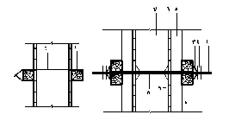

خطوات تنفيذ الشدة الخشبية للأعمدة:
نظراً لأن الأعمدة تكون على حالات متعددة من حيث القطاع فإن أعمال الشدات الخشبية لها لا تختلف من حيث التركيب إلا عند تشكيل قطاع العمود وأكثر أنواع الأعمدة استعمالاً هي:
- أعمدة مربعة أو مستطيلة القطاع.
- أعمدة على شكل زاوية.
- أعمدة دائرية أو هندسية " مخمس – مسدس – مثمن ".
- أعمدة مطّلة على الطريق العام "عمود شمعة ".
مكونات الشدة الخشبية للأعمدة:
1-الألواح:عبارة عن ألواح لتزانة سمك2.5سم وعرض من 20:10 سم وتكون الأجزاء الملامسة للخرسانة.
2-طبلية الجنب :الجزء الذى يتكون من الألواح والعوارض بغرض تجميع الألواح ويمكن استخدام العوارض من قشاير عمود فليرى حيث تستخدم بعد ذلك فى أعمال التقوية.
3-الفرشات.
4-القوائم الرأسية.
5-البرندات.
6-الحطات :عبارة عن ألواح منخشب الموسكى توصع فى مجموعات مكونة من أربع قطع كل اثنتين منها بالتعامد مع الأخرين وفى منسوب واحد والغرض منها تحديد شكل واتجاه العمود.
7-الأحزمة:ألواح من خشب الموسكى توضع حول صندوق العمود كل 50 متر ارتفاع لحماية صندوق العمود من ضغط الخرسانة الجانبى .
8-الضفدعة :هى قمط حديد أو فضلات من خشب اللتزانة توضع بجوار حطات الموسكى والغرض منها منع انزلاق الحطات أثناء عملية الصب.
الزرجينة:عبارة عن سيخ حديد يستخدم بطريقة معينة لتقوية الأعمدة والكمرات والميدات والحوائط الساندة.
أنواع الزرجينة:1-زرجينة بلدى 2-زرجين أفرنجى.

خطوات تنفيذ الشدة الخشبية للأعمدة:
نظراً لأن الأعمدة تكون على حالات متعددة من حيث القطاع فإن أعمال الشدات الخشبية لها لا تختلف من حيث التركيب إلا عند تشكيل قطاع العمود وأكثر أنواع الأعمدة استعمالاً هي:
- أعمدة مربعة أو مستطيلة القطاع.
- أعمدة على شكل زاوية.
- أعمدة دائرية أو هندسية " مخمس – مسدس – مثمن ".
- أعمدة مطّلة على الطريق العام "عمود شمعة ".
ويستحسن أن تشد عدة أعمدة معاً حتى تسند الشدات بعضها وفيما يلي شرح لطريقة شد الأعمدة الخرسانية:
- توضع فرشة بونتي بحيث تبعد عن محور العمود مسافة 1م.
2- توضع أربعة قوالب طوب على الفرشات أو فضل خشب بقطاعات كبيرة.
3- توضع برندات سفلى من عروق فلليري طولية وعرضية على قوالب الطوب وتمسك مع بعضها بواسطة قمط حديدية " قمط غرز".
4- بعد ذلك تثبت القوائم الرأسية "عروق فلليري" في البرندات وذلك بواسطة قمط مع مراعاة أن تكون هذه القوائم رأسية تماماً ومتناظرة.
5- بعد ذلك تعمل برندات وسطى وهي كالسفلى تماماً وتكون على مسافة من 180:160سم من البرندات السفلى.
6- بعد ذلك تنهز الشدة بواسطة عروق فلليري توضع مائلة بحيث تثبت في قائمين.
7- بعد ذلك تكمل البرندات بحيث تكون المسافة بين البرندة الثانية والتالية لها حوالي 1.5م.
8- بعد ذلك يشد الخيط البناوي على المحاور لتحديد قطاع العمود في الشدة.
9- إذا تعارض الخيط مع البرندات السفلى وجب رفعه وذلك عن طريق عمل عروسة على الخنزيرة لرفع المحاور على المستوى المطلوب.
10- يُحدد قطاع العمود عن طريق المحاور مع ترك مسافة 2,5م من الجوانب من الاتجاهين وذلك سمك خشب اللتزانة ثم نبدأ في تثبيت حطتي الأجناب بواسطة قمط غرز على البرندة السفلى ثم تثبت حطة الظهر وتترك حطة الباب حتى تجليد العمود.
11- نكمل باقي الحطات على البرندات المجودة وذلك بعمل آخر حطة على العمود ووزنها بميزان الخيط مع الحطة الأولى وشد خيط بناوي على الحطتين الأولى والأخيرة ثم تثبت باقي الحطات على الخيط.
12- نبدأ في تجليد العمود بادئين بالظهر ثم الأجناب ثم يفصل البابا ويسقط من أعلى بعد رص الحديد ثم نثبت حطة الباب.
13- نبدأ في عمل التقوية للعمود عن طريق الأحزمة والزراجين وبهذا يكون العمود جاهز للصب.
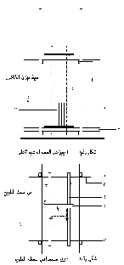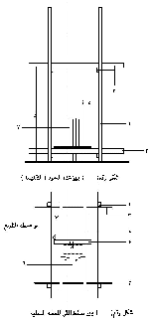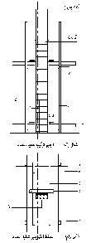

شدات الأعمدة المسلحة على شكل زاوية "L" داخل المبنى:
يفضل بعض المهندسين في حالات كثيرة وخاصة عند استخدام الحوائط السميكة أن يصب العمود بين المباني مع تجليده من جانبين فقط وذلك لضمان تعشيق الخرسانة مع المباني وعدم حدوث أي تنميلات بين الأعمدة والحوائط بسبب الهبوط أو الاستخدام.
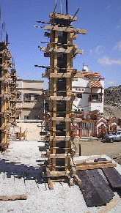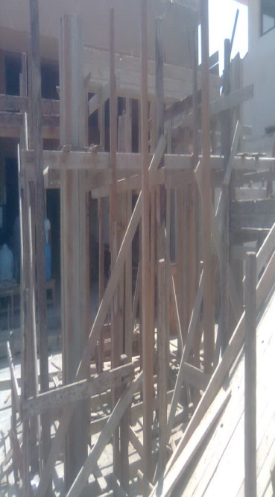

خطوات استلام أعمدة من الخرسانة المسلحة:
- مطابقة الأبعاد لأبعاد القطاع في الرسومات التنفيذية.
- الارتفاع المطلوب ومراعاة سقوط الكمرات.
- التأكد من أقطار وعدد وأوضاع الأسياخ حسب الرسومات.
- التأكد من الكانات من حيث الشكل والعدد والأقطار حسب الرسومات.
- التأكد من رأسية العمود تماماً واستلامه بميزان الخيط.

الشدات الخشبية للأسقف والكمرات:
الشدات الخشبية للأسقف والكمرات هى هياكل مؤقتة لصب الخرسانة حتى تتصلد وتستطيع حمل نفسها.
فائدة الكمرة :
جمل بلاطة الشقف وتوزيع الأحمال الساقطة علبها الى الأعمدة ومنها الى القواعد المسلحة والعادية ومنها الى الأرض.
فائدة بلاطة السقف:
حمل الأحمال الحية والميتة فى الأدوار المتكررة.
مكونات الشدة الخشبية:
- الفرشات: توضع تحت القوائم لكي لا تفسد التربة وتكون من الخشب البونتي ( 2×9½ أو 2×8 ) بوصة وتوضع هذه الفرشات لتوزيع الأحمال الرأسية الواقعة من القوائم على سطح أكبر من قطاع القوائم الرأسية.
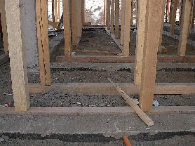
- القوائم الرأسية: هي عروق فلليري 4×4 أو 5×5 أو 6×6 بوصة وبطول حوالي 6:4 متر تعلو الفرشات البونتي وتوضع على مسافات محورية من 100:80سم وفي صفوف متوازية ومتناظرة والغرض منها حمل العرقات وتثبت عادة من أسفل مع الفرشات بالمسمار ومن الوسط في حالة ما يزيد ارتفاعها عن 2م بواسطة برندات وارتفاع البرندة عن الأرض لا يقل عن 1.8م وتكون من عروق القوائم نفسها في اتجاهين متعامدين مثبتة مع القوائم بواسطة القمط الحديدية وفي حالة توصيل قائم رأسي بأخر يجب أن لا تقل الوصلة عن 1م وتربط بالقمط والضفادع الخشبية وتسمى القوائم والبرندات بالتقفيصة.
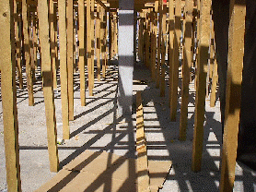
- العرقات: هي مدادات من الخشب الموسكي 2×4 أو 2×5 بوصة بأطوال مختلفة توضع على توضع على سيفها عند المنسوب المطلوب وتوضع العرقات في صفوف متوازية في اتجاه واحد والغرض منها حمل التطاريح ويلاحظ ألا تقل وصلة العرق في حالة توصيله مع غيره عن 1م مع ربطه بالقمط الحديدية ويراعى عند تثبيتها أن تكون في مستوى أفقي تماماً بالقدة والميزان.
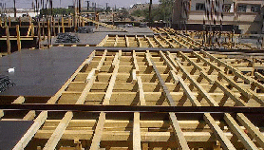
- قاع الكمرات: هي ألواح من خشب لتزانة تثبت أعلى التطاريح وتكون بعرض الكمرة وطولها.
- اللقوة: فضلة لتزانة توضع أسفل التوصيل في ألواح التطبيق وقاع الكمرة في حالة الوصل.
- لوح المرى: لتزانة ويسمر في جنب الكمر الداخلي وفائدته تحديد أبعاد الباكية.
- لوح الداير: لتزانة ويسمر في جنب النهايات الخارجية للباكيات والغرض منه تحديد سمك خرسانة السقف.
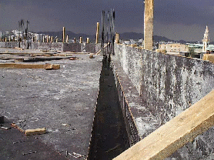
- القائم الاسكندراني: من عروق فلليري مطابق تماماً لنفس مواصفات القائم الرأسي ويوضع بالشحط من أسفل البلاطات أو الكمرات الكبيرة يربط مع البرندات بالقمط وفائدته عدم ترييح أو ترخيم البلاطات أو الكمرات عن منسوبها الأصلي.
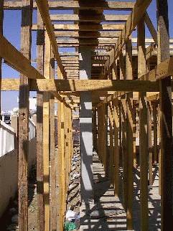
- الشرب:هى نقطة ثابتة ومحددة تحدد بواسطتها أعمال التخشيب الرأسية ويتم تحديد الشرب بدق المسمار على ارتفاع 1.5:1 متر فى كامل أعمال الشدة رأسيا ومنه يتم قياس أى ارتفاعات للعرقات لبلاطة السقف بحيث تكون منسوبا واحدا.
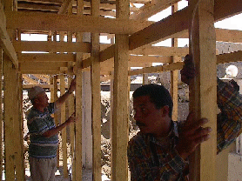

الشدات الخشبية للأسقف والكمرات
يتم عمل هذه الفورمات بعد صب الأعمدة الخرسانية للمبنى ويبدأ العمل بتعيين منسوب السطح السفلي لخرسانة السقف المسلح والذي يعتبر منسوب الوجه العلوي للشدة ويتم عمل ذلك بعمل " شِرب" على الأعمدة الخرسانية وتكون عادة على ارتفاع متر واحد من منسوب رصيف المبنى ثم تؤخذ لقطة ثابتة تمثل المسافة بين الشرب الموضوع على الأعمدة ومنسوب قاع الشدة الخشبية للسقف كذلك نأخذ لقطات أخرى بين الشرب المذكور ومنسوب قاع فرم الشدة الخشبية للكمرات المختلفة وقد يستعمل الميزان المساحي أو المائي لضبط أفقية فرم الأسقف وكمراته.
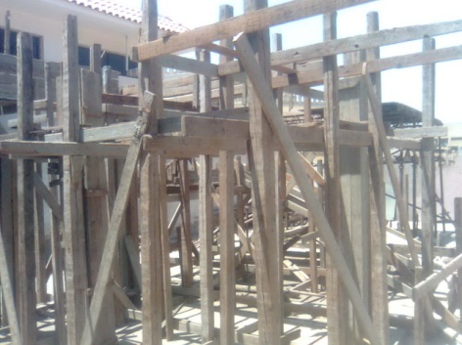
- توضع دمسة من عروق فلليري بحسب توزيع القوائم للكمرات وبلاطة السقف حسب سقوط الكمر وسمك السقف.
- 2- توضع أعلى الدمسات فرشات من ألواح البونتي بحسب توزيع القوائم.
- 3- توضع القوائم الرأسية مباشرة على الفرشات وتقسط حسب سقوط الكمر وبلاطة السقف.
- في حالة إذا كان سقوط الكمر أقل من 60سم وبلاطة السقف أقل من 15سم فتوزع القوائم على مسافات لا تزيد عن 1م وفي حالة إذا كان سقوط الكمر أكثر من 50سم وسمك بلاطة السقف أكثر من 15سم فتكون المسافة بين القوائم لا تزيد عن 60سم.
- في حالة شد السقف لارتفاع عالي يجب أن توصل القوائم حتى المنسوب المطلوب بحيث لا تقل الوصلة عن 1م مع تربيطها جيداً بالقمط والضفادع.
- تربط القوائم مع بعضها بواسطة البرندات التي تثبت بالقمط في جميع الاتجاهات وتكون على ارتفاع 2.20:1.80م وذلك لعدم انبعاج القوائم وفي حالة شدة السقف لارتفاع عالي يجب عمل برندات أخرى تعلو البرندات السفلية بمقدار 1.5م.
- تنهز الشدة في جميع الاتجاهات طولياً وعرضياً وذلك لعدم ميل الشدة أو اهتزازها.
- يلاحظ ارتفاع المنسوب وتؤخذ لقطة من الشرب إلى الارتفاع المطلوب حتى أسفل بطنية السقف وذلك على العمود الخرساني ويُخصم منه سقوط الكمر حسب الرسومات.
- يكون وضع العرقات في اتجاه البحر القصير وذلك منعاً للترييح أو الترخيم.
- يوضع العرق على سيفه عند المنسوب المطلوب ويربط في القوائم بالقمط والضفادع مع مراعاة أن تكون قور العرقات ناقصة 5سم عن قطاع الكمر وذلك سمك طبلية الجنب + العرض.
- يجب أن تكون العرقات أفقية تماماً وذلك بوزنها بواسطة القدة وميزان المياه.
- يؤخذ العرق الأخير في نهاية الباكية ويكون مطابقاً لنفس المواصفات للعرق الأول تماماً.
- يشد خيط طولياً في قورة العرق الأول والأخير من الطرفين ويشد خيط آخر طولياً من أعلى العرقات حتى يمكن وضع العرقات المتبقية على نفس هذا المنسوب مع تربيطها جيداً بالقوائم بالقمط والضفادع.
- تؤخذ التطريحة الأولى في بداية ونهاية الباكية مع وجوب نقصها 5سم من كل جهة قيمة سمك طبلية الجنب 2.5سم والعرض 2.5سم.
- يجب شد خيط طولياً من قورة التطريحة الأولى في بداية ونهاية الباكية ثم توضع بقية التطاريح على نفس محاذاة هذا الخيط المشدود.
- يركب لوح المرى مع مراعاة نقصه 2,5 سم قيمة نقص طول العارضة عن الجنب فمثلاً كمرة سقوطها 40سم تعمل الطبلية بعرض 42,5 سم عن سقوط الكمرة لأن هذه الزيادة سوف تؤخذ من أسفل من قاع الكمرة وأيضاً لأن لوح المرى يُركب من أعلى هذه العارضة مع زنقه بطبلية الجنب مع مراعاة رأسية طبلية الجنب.
- تركب ألواح التطبيق مع مراعاة عدم وجود وصلات متقاربة من بعضها وعدم وجود تنوير بألواح التطبيق لضمان عدم تسرب مونة الخرسانة منها.
- في حالة وجود كرانيش أو رفارف أو كوابيل فإنه يلزم شد صف قوائم "اسكندراني" وتعرق وتطرح حسب الرسومات.
- تركب أخيراً الجوانب الخارجية بما فيها سمك بلاطة السقف فمثلاً كمرة خارجية سقوطها 40 سم يعمل الجنب الداخلي 42,5 سم أما الخارجي فإنه يزيد عليه سمك بلاطة السقف.

